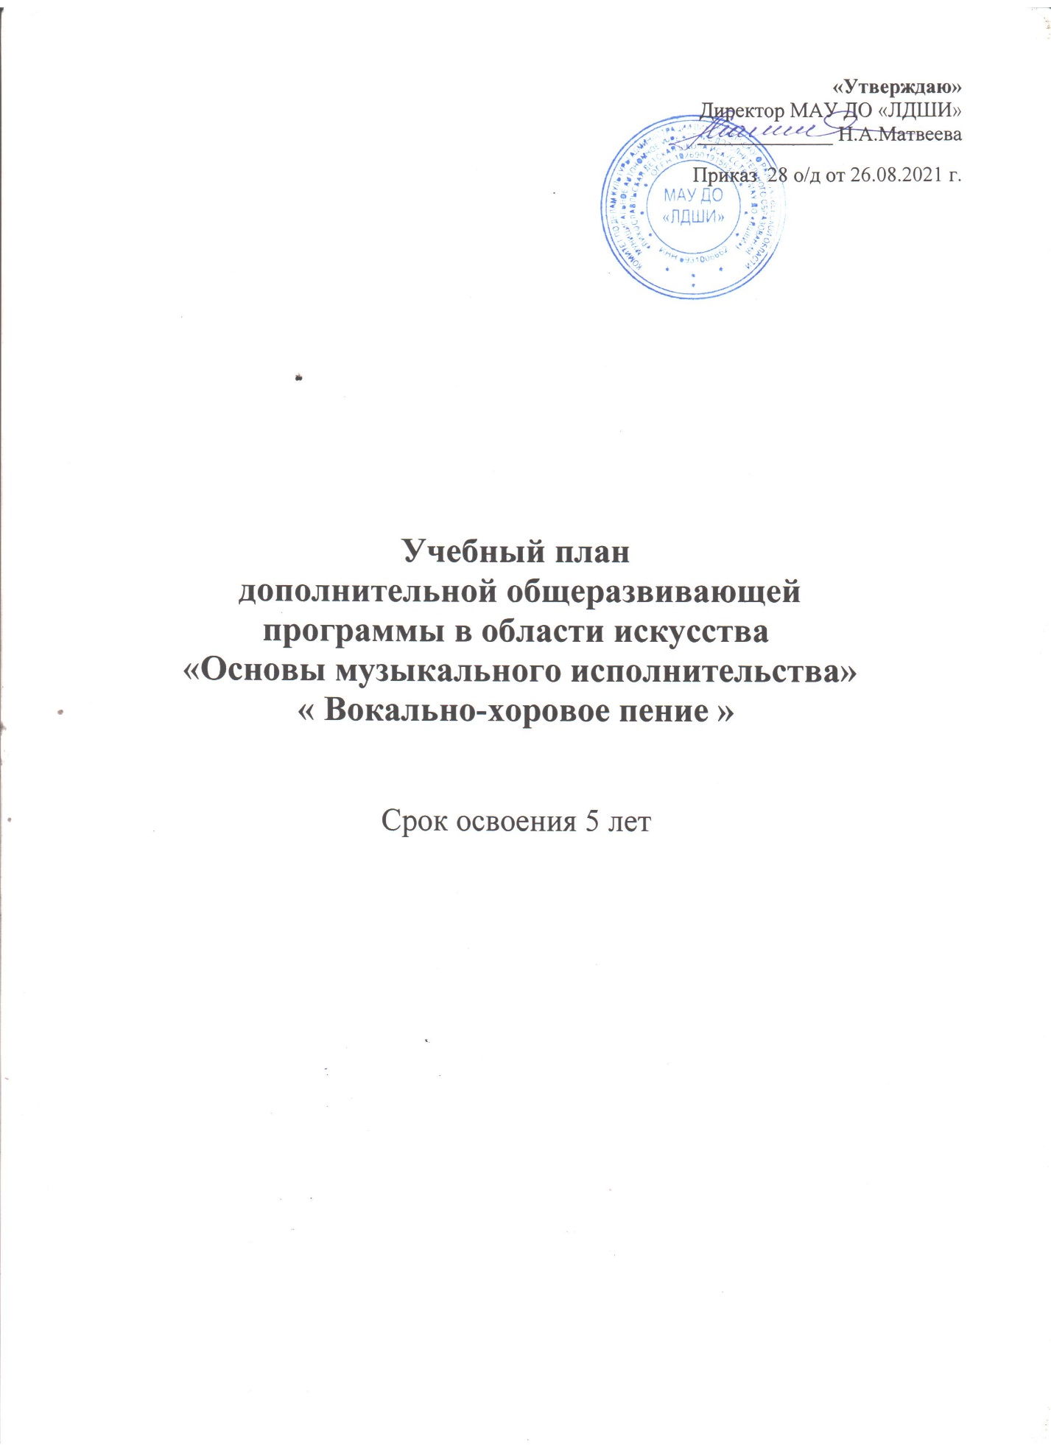

Учебный план дополнительной общеразвивающей программы в области искусства «Основы музыкального исполнительства» «Вокально-хоровое пение»
(академическое пение)
Срок освоения 5 лет
N п/п | Наименование предметной области/учебного предмета | Годы обучения (классы), количество аудиторных часов в неделю |  |  |  |  |  |  | Промежуточная и итоговая аттестация (годы обучения, классы)
 |  | I | II | III |  |  | IV | V
1. | Учебные предметы исполнительской подготовки: | 2 | 2,5 | 2,5 |  |  | 2,5 | 2.5
1.1 | Сольное пение | 1 | 1 | 1 |  |  | 1 | 1 | I, II, III,IV,V
1.2. | Хор | 1 | 1 | 1 |  |  | 1 | 1 | V
1.3 | Общее фортепиано | - | 0,5 | 0,5 |  |  | 0,5 | 0,5 | I, II, III,IV,V
2. | Учебный предмет историко-теоретической подготовки: | 2 | 2 | 2 |  |  | 2 | 2
2.1. | Сольфеджио | 1 | 1 | 1 |  |  | 1 | 1 | V
2.2. | Слушание музыки | 1 | 1 | 1 |  |  | 1 | 1
 | Всего: | 4 | 4,5 | 4,5 |  |  | 4,5 | 4,5

Выпускники 5 класса считаются окончившими курс образовательного учреждения
1.Количественный состав групп по сольфеджио, слушанию музыки, музыкальной литературе – от 4 до 10 человек, хору – от 11 человек.

Учебный план дополнительной общеразвивающей программы в области искусства «Основы музыкального исполнительства» «Вокально-хоровое пение»
(эстрадное пение)
Срок освоения 5 лет
N п/п | Наименование предметной области/учебного предмета | Годы обучения (классы), количество аудиторных часов в неделю |  |  |  |  |  |  | Промежуточная и итоговая аттестация (годы обучения, классы)
 |  | I | II | III |  |  | IV | V
1. | Учебные предметы исполнительской подготовки: | 2 | 2,5 | 2,5 |  |  | 2,5 | 2.5
1.1 | Сольное пение | 1 | 1 | 1 |  |  | 1 | 1 | I, II, III,IV,V
1.2. | Вокальный ансамбль | 1 | 1 | 1 |  |  | 1 | 1 | V
1.3 | Общее фортепиано | - | 0,5 | 0,5 |  |  | 0,5 | 0,5 | I, II, III,IV,V
2. | Учебный предмет историко-теоретической подготовки: | 2 | 2 | 2 |  |  | 2 | 2
2.1. | Сольфеджио | 1 | 1 | 1 |  |  | 1 | 1 | V
2.2. | Слушание музыки | 1 | 1 | 1 |  |  | 1 | 1
 | Всего: | 4 | 4,5 | 4,5 |  |  | 4,5 | 4,5

Выпускники 5 класса считаются окончившими курс образовательного учреждения
1.Количественный состав групп по сольфеджио, слушанию музыки, музыкальной литературе – от 4 до 10 человек, вокальному ансамблю – от 11 человек.

